Příloha č. 2
Počet stran: 2
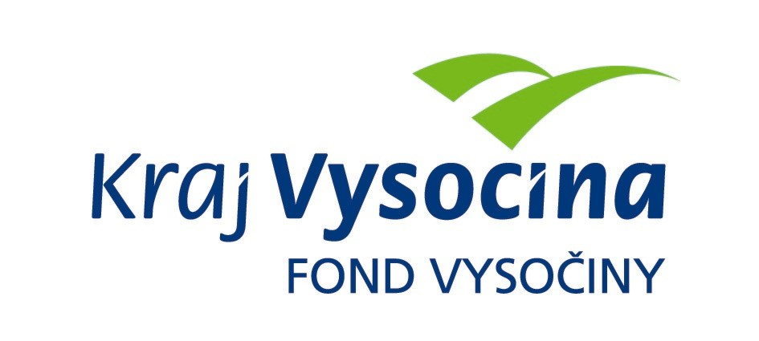
Zastupitelstvo Kraje Vysočina vyhlásilo v průběhu roku 2012 celkem 18 grantových programů z Fondu Vysočiny. Následující přehled uvádí název grantového programu, jeho stručný popis a kontaktní osobu odpovědnou za jeho administraci. Výzvy k předkládání projektů jednotlivých grantových programů jsou zveřejněny na internetových stránkách FV www.fondvysociny.cz.

Grantové programy vyhlášené a vyhodnocené v roce 2012:

263. Sportujeme 2012 – 1 500 000 Kč - program na podporu rozvoje dlouhodobých volnočasových aktivit v oblasti tělovýchovy a sportu (odbor školství, mládeže a sportu, Veronika Vráblová, tel.: 564 602 935, vrablova.v@kr-vysocina.cz; Mgr. Petr Panovec, tel.: 564 602 938, panovec.p@kr-vysocina.cz)
Uzávěrka: 23. 03. 2012
264. Sportoviště 2012 – 3 000 000 Kč - program na podporu výstavby a údržby sportovních a tělovýchovných zařízení na území Kraje Vysočina (odbor školství, mládeže a sportu, Mgr. Ivo Mach, tel.: 564 602 940, mach.i@kr-vysocina.cz; Mgr. Petr Horký, tel.: 564 602 941, horky.p@kr-vysocina.cz)
Uzávěrka: 23. 03. 2012
265. Jednorázové akce 2012 – 2 000 000 Kč - program na podporu jednorázových sportovních a volnočasových aktivit (odbor školství, mládeže a sportu, Mgr. Alena Mikulíková, tel.: 564 602 939, mikulikova.a@kr-vysocina.cz; Bc. Jana Albrechtová, tel.: 564 602 942, albrechtova.j@kr-vysocina.cz)
Uzávěrka: 30. 03. 2012
266. Naše školka 2012 – 4 000 000 Kč - program na podporu projektů v oblasti zkvalitňování předškolní péče (odbor regionálního rozvoje, Luděk Hrůza, tel.: 564 602 543, hruza.l@kr-vysocina.cz)
Uzávěrka: 16. 03. 2012
267. Čistá voda 2012 - 5 500 000 Kč - program na podporu zpracování studií nebo projektových dokumentací v oblasti zásobování pitnou vodou, odvádění a čištění odpadních vod a ochrany před povodněmi (odbor lesního a vodního hospodářství a zemědělství, Ing. Radek Zvolánek, tel.: 564 602 363, zvolanek.r@kr-vysocina.cz; Ing. Martin Drápela, tel. 564 602 207, drapela.m@kr-vysocina.cz)
Uzávěrka: 30. 03. 2012
268. Environmentální osvěta - Přírodní zahrady 2012 – 1 500 000 Kč – program na podporu rozvoje systému environmentální výchovy, vzdělávání a osvěty (odbor životního prostředí, Ing. Martina Ferklová, tel.: 564 602 516, ferklova.m@kr-vysocina.cz)
Uzávěrka: 30. 03. 2012
269. Bioodpady 2012 – 400 000 Kč – program na podporu tvorby uceleného systému nakládání s bioodpadem (odbor životního prostředí, Ing. Eva Navrátilová, tel.: 564 602 522, navratilova.e@kr-vysocina.cz)
Uzávěrka: 27. 04. 2012

270. Bezpečná silnice 2012 – 4 000 000 Kč - program na podporu zvýšení bezpečnosti a snížení rizik provozu na silnicích I., II. a III. třídy v Kraji Vysočina (odbor dopravy a silničního hospodářství, Ing. Radek Handa, tel.: 564 602 189, handa.r@kr-vysocina.cz; Ing. Radek Žižka, tel.: 564 602 192, zizka.r@kr-vysocina.cz)
Uzávěrka: 30. 04. 2012
271. Podpora budování dětských dopravních hřišť 2012 – 1 000 000 Kč - program na podporu zvýšení bezpečnosti dětí v silničním provozu na pozemních komunikacích v Kraji Vysočina a snížení rizika úrazu dětí v silničním provozu (odbor dopravy a silničního hospodářství, Ing. Martin Petr, tel.: 564 602 412, petr.m@kr-vysocina.cz; Ing. Lucie Skoumalová, tel.: 564 602 245, skoumalova.l@kr-vysocina.cz)
Uzávěrka: 30. 04. 2012
272. Rozvoj podnikatelů 2012 – 10 000 000 Kč - program na zvýšení konkurenceschopnosti podniků na Vysočině formou příspěvku na pořízení technologií, výrobních zařízení, případně rozšíření podnikatelských prostor (odbor regionálního rozvoje, Olga Wiesnerová, tel.: 564 602 534, wiesnerova.o@kr-vysocina.cz)
Uzávěrka: 18. 05. 2012
273. Regionální kultura 2012 – 1 500 000 Kč - program na podporu kulturních akcí v oblasti neprofesionálního umění (odbor kultury, památkové péče a cestovního ruchu, Jaroslava Panáčková, tel.: 564 602 296, panackova.j@kr-vysocina.cz)
Uzávěrka: 30. 04. 2012
274. Doprovodná infrastruktura cestovního ruchu 2012 – 2 000 000 Kč - program na podporu rozvoje zážitkové turistiky na území Kraje Vysočina (odbor kultury, památkové péče a cestovního ruchu, Ing. Zdeňka Kasalová, tel.: 564 602 353, kasalova.z@kr-vysocina.cz)
Uzávěrka: 30. 04. 2012
275. Investujme v sociálních službách 2012 – 2 500 000 Kč - program na podporu nutného investičního vybavení či jeho modernizace v zařízeních NNO, poskytujících sociální služby (odbor sociálních věcí, Bc. Olga Tvarůžková, tel.: 564 602 833, tvaruzkova.o@kr-vysocina.cz)
Uzávěrka: 30. 04. 2012
276. Informační a komunikační technologie 2012 – 3 500 000 Kč - program na podporu rozvoje ICT v Kraji Vysočina (odbor informatiky, Ing. Martina Rojková, tel.: 564 602 341, rojkova.m@kr-vysocina.cz)
Uzávěrka: 01. 05. 2012
277. Prevence kriminality 2012 – 1 500 000 Kč - program na podporu specifických programů prevence kriminality (odbor sekretariátu hejtmana, Ing. Josef Pokorný, tel.: 564 602 164, pokorny.josef@kr-vysocina.cz)
Uzávěrka: 15. 08. 2012
278. Památkově chráněná území 2012 – 1 600 000 Kč - program na podporu obnovy nepamátkových objektů na území památkových rezervací a památkových zón (odbor kultury, památkové péče a cestovního ruchu, Jaroslava Panáčková, tel.: 564 602 296, panackova.j@kr-vysocina.cz)
Uzávěrka: 30. 06. 2012
279. Rozvoj vesnice 2012 – 2 500 000 Kč - program na podporu projektů v oblasti obnovy a rozvoje místních částí měst a místních částí obcí Vysočiny (odbor regionálního rozvoje, Luděk Hrůza, tel.: 564 602 543; hruza.l@kr-vysocina.cz)
Uzávěrka: 20. 06. 2012
280. Podporujeme prorodinnou politiku obcí – 1 000 000 Kč - program na podporu prorodinných aktivit v obcích a městech na území kraje Vysočina (odbor sociálních věcí, Mgr. Marek Homolka, tel.: 564 602 813; homolka.m@kr-vysocina.cz)
Uzávěrka: 30. 10. 2012

